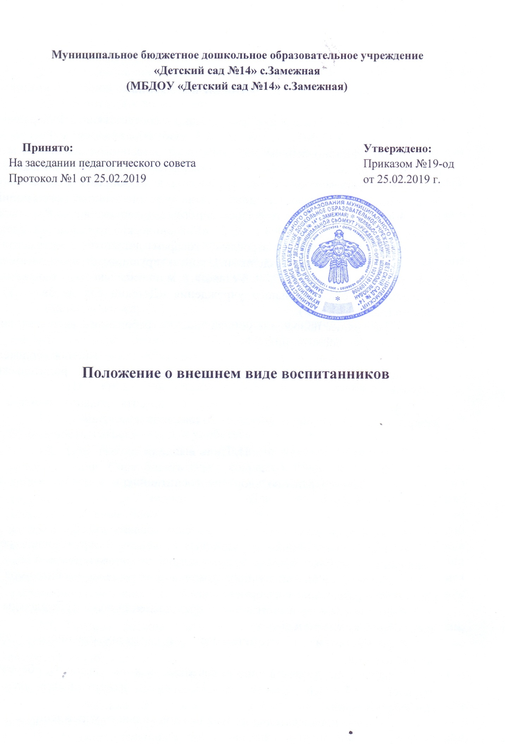

- Общие положения

1.1. Настоящее Положение разработано в соответствии с Федеральным Законом от 29.12.2012 г. № 273-ФЗ «Об образовании в Российской Федерации», Постановлением Главного государственного санитарного врача РФ от 15.05.2013 г. №26 «Об утверждении СанПиН 2.4.1.3049-13 «Санитарно-эпидемиологические требования к устройству, содержанию и организации режима работы дошкольных образовательных организаций», Постановлением Главного государственного санитарного врача Российской Федерации от 17 апреля 2003 г. № 51 «Гигиенические требования к одежде для детей, подростков и взрослых, товарам детского ассортимента и материалам для изделий (изделиями), контактирующим с кожей человека» СанПиН 2.4.7/1.1.1286-03, Уставом муниципального бюджетного дошкольного образовательного учреждения «Детский сад № 3» с. Усть-Цильма (далее МБДОУ).
1.2. Настоящее положение устанавливает требования к внешнему виду, одежде и обуви воспитанников МБДОУ.
1.3. Настоящее положение принято с учетом мнения родителей (законных представителей) воспитанников (протокол родительского собрания от 20.02.19 г. № 1).
1.4. Положение вступает в силу с момента издания приказа об утверждении Положения и действует до внесения изменения.

II. Цель и задачи

2.1. Цель - сохранение здоровья воспитанников и воспитание у них эстетического вкуса.
2.2. Задачи:
- соблюдение санитарно - гигиенических правил и норм,
- защита воспитанника от различных воздействий окружающей среды: от палящих солнечных лучей и сильных ветров, от холода и дождя и др.,
- обеспечение благополучного самочувствия ребенка, необходимое для растущего и развивающегося организма,
- формирование у воспитанников представлений о культуре одежды как части общей культуры человека,
- формирование эстетического и художественного вкуса воспитанников,
- воспитание у детей такие качества, как аккуратность, бережное отношение к своей одежде, чувство вкуса, формирование навыков самообслуживания,
- создание привлекательного имиджа дошкольного учреждения.

- Требования к внешнему виду воспитанников

2.1. Воспитанников необходимо приводить в МБДОУ в опрятном виде, в чистой и удобной одежде без посторонних запахов.
2.2. Воспитанник должен иметь:
- умытое лицо, чистые нос, уши, руки и ноги;
- подстриженные ногти;
- подстриженные и тщательно расчесанные, аккуратно заплетенные волосы.
2.3. Для создания комфортных условий пребывания ребенка в МБДОУ родитель (законный представитель) обязан обеспечить:
- наличие индивидуальной расчески для поддержания опрятного вида в течение дня,
- носовой платок или бумажные салфетки (необходимы ребенку, как в помещении, так и на прогулке). Носовой платок должен быть и в кармане верхней одежды ребенка, и в карманах одежды, которую ребенок носит в группе,
- сменную одежду.
2.4. Если внешний вид воспитанника неопрятен, воспитатель вправе сделать замечание родителю (законному представителю) и потребовать надлежащего ухода за ребенком.

- Общие требования к одежде и обуви воспитанников

3.1. Главные требования к одежде воспитанников МБДОУ – безопасность, гигиеничность и удобство.
3.2. При выборе одежды необходимо уделять внимание фактуре и качеству ткани. Способность ткани сохранять тепло зависит от воздушной прослойки, находящейся в ее «порах» - пушистая, рыхлая ткань особенно хорошо сохраняет тепло тела. Для теплой погоды подходят хлопчатобумажные ткани. Хлопчатобумажная ткань сохраняет тепло и в то же время не перегревает тело ребенка, хорошо впитывает влагу, выделяемую кожей, и потому помогает дышать кожному покрову тела. Синтетические или накрахмаленные ткани не рекомендуются, так как они воздухонепроницаемы; скапливаемый воздух под одеждой, не имея достаточной «вентиляции», вызывает перегрев тела, усиленное отделение пота, который остается на коже ребенка и может вызвать раздражение.
3.3. Одежда должна быть легка в обращении: застежки спереди, пуговицы легко пролезают в петли, есть возможность одеть ее самостоятельно.
3.4. Одежда должна быть подобрана по росту и размеру ребенка и соответствовать погодным условиям.
3.5. У ребенка на одежде должен быть хотя бы один карман для носового платка.
3.6. Родители (законные представители) должны промаркировать вещи ребёнка (инициалы) во избежание потери или случайного обмена с другим ребенком. Одежда хранится в индивидуальном шкафчике воспитанника в раздевальной комнате. За утерю не промаркированной одежды и обуви администрация МБДОУ ответственности не несет.
3.7. Родители (законные представители) должны обеспечить ребенка сменной обувью: сандалии с каблучком и жестким задником строго по размеру ноги (это обязательно для правильного формирования стопы, чтобы ножка малыша все время четко фиксировалась и не «западала» на стороны, т.к. формирование стопы заканчивается к 7-8 годам). Основное требование - удобство для ребенка в процессе самообслуживания: наличие застежек-липучек или резинок на подъеме стопы.
3.8. Обувь должна быть легкой, точно соответствовать ноге ребенка, легко сниматься и надеваться, во избежание травматизма передняя часть обуви должна быть закрытой.
3.9. Перед тем как вести ребенка в детский сад родителям (законным представителям) необходимо проверить, соответствует ли его одежда времени года и температуре воздуха. Проследить, чтобы одежда ребенка не была слишком велика и не сковывала его движений. В правильно подобранной одежде ребенок свободно двигается и меньше утомляется. Завязки и застежки должны быть расположены так, чтобы ребенок мог самостоятельно себя обслужить. Обувь должна быть легкой, теплой, точно соответствовать ноге ребенка, легко сниматься и надеваться. Нежелательно ношение вместо рукавиц перчаток.
3.10. При нарушении температурного режима в МБДОУ и при иных форс-мажорных обстоятельствах на усмотрение родителей одежда воспитанников может быть многослойной.
3.11. Одежда может быть праздничной - для утренников, праздничных мероприятий; строгой, удобной, неброской - для посещения МБДОУ; спортивной - для занятий физической культурой.

- Требования к повседневной одежде воспитанников

4.1. Родителям (законным представителям) необходимо обеспечить ребенка:
- не менее чем двумя комплектами сменного белья: мальчикам – шорты или брюки, трусики, майки, футболки или рубашки, колготки; девочкам - колготки, майки, трусики, платьице или юбочка с кофточкой; в теплое время - носки, гольфы,
- комплектом сменного белья для сна (пижама, если необходимо – клеенка и четыре байковые пеленки);
- комплектом сменного нижнего белья (трусы, майка),
- двумя мешками (сумками) для хранения чистого и использованного белья.
4.2. Родители (законные представители) должны ежедневно проверять содержимое пакетов для хранения чистого и использованного белья.
4.3. Для мальчиков рекомендуется следующая одежда для пребывания в группе, без ограничений по цвету: шорты, брюки, футболка (рубашка, водолазка), носки, колготки, сандалии.
4.4. Для девочек рекомендуется следующая одежда для пребывания в группе, без ограничений по цвету: юбка, платье, сарафан, футболка, бриджи, гольфы - носки, колготки, туфли или сандалии.

- Требования к спортивной форме воспитанников

5.1. Спортивная форма для занятий в физкультурном зале включает в себя однотонную футболку, спортивные шорты тёмного цвета, носки, спортивную обувь (спортивные тапки, кеды или кроссовки). Без ограничений по цвету.
5.2. Спортивная форма для занятий по обучению ходьбе на лыжах в зимний период включает в себя наличие удобной зимней одежды: куртки, утепленных болоньевых штанов, шерстяных носков, шапки и рукавиц (перчаток).
5.3. В иных случаях для занятий физической культурой на улице не предполагается наличие специальной формы. Главное чтобы верхняя одежда не сковывала движений и соответствовала времени года.

VI. Требования к одежде воспитанников для прогулки

6.1. Одежда для прогулок на улице должна соответствовать времени года и температуре воздуха.
6.2. Одежда воспитанника не должна быть слишком велика и не должна сковывать его движений. Завязки и застежки должны быть расположены так, чтобы ребенок мог самостоятельно себя обслужить.
6.3. Обувь должна быть легкой, теплой, точно соответствовать ноге ребенка, легко сниматься и надеваться.
6.4. Для прогулок на улице, особенно в межсезонье и в зимний период, необходимо наличие сменной верхней одежды. Каждое утро родитель (законный представитель) обязан проверить наличие сменной верхней одежды в шкафчике ребенка. Рекомендуется сменную верхнюю одежду по пятницам забирать домой для стирки.
6.5. Зимой и в мокрую погоду рекомендуется, чтобы у ребенка была запасная одежда (варежки, колготки, штаны и т.д.) для смены в отдельном мешочке.

- Требования к праздничной одежде воспитанников

  - Одежда для праздников должна быть удобной и безопасной для ребенка и соответствовать общим требованиям к одежде и обуви детей.
  - Одежда для праздников должна подбираться с учетом тематики проводимого праздника, а также рекомендаций воспитателей и специалистов дошкольного учреждения (при распределении воспитанников по ролям).
  - Праздничная одежда воспитанников (при отсутствии распределения ролей) предполагает нарядные платья – для девочек; брюки, рубашки, жилетки – для мальчиков.

IV. Ответственность за выполнение настоящего Положения

4.1. Родители (законные представители) должны соблюдать требования к разным типам одежды (повседневной, уличной, праздничной, спортивной), содержать одежду в чистоте.

